](https://www.blogger.com/blog/post/edit/8062571994665402342/3949134953484079027)

COBIT 5 adalah suatu kerangka kerja yang digunakan dalam pengelolaan teknologi informasi(IT) dan membantu organisasi dalam mencapai tujuan bisnis melalui pemanfaatan IT yang efektif. Untuk mengimplementasikan COBIT 5 diperlukan pendekatan yang terstruktur dan komprehensif, berdasarkan tujuh fase yang saling berkaitan. Pada blog ini, saya akan membahas masing-masing fase tersebut:

[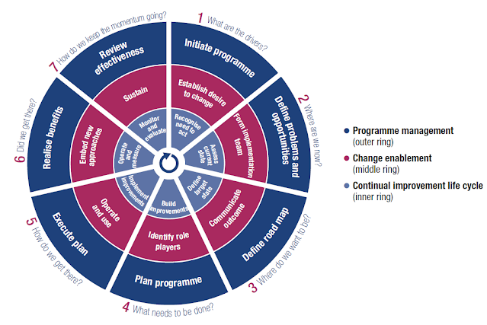](https://www.blogger.com/blog/post/edit/8062571994665402342/3949134953484079027)

**1. Phase 1 - What Are The Drivers?**

Pada fase pertama, diperlukan pemahanan konteks bisnis organisasi dan tingkat kematangan TI yang ada. Hal ini diperlukan dengan melibatkan identifikasi dan pemahaman terkait tujuan bisnis organisasi, pengelolaan resiko, serta kebutuhan dan harapan pemangku kepentingan. Sehingga, dapat menciptakan keinginan untuk berubah di tingkat manajemen eksekutif.

**2. Phase 2 - Where Are We Now?**

Fase ini berfokus untuk mendefinisikan cakupan implementasi menggunakan pemetaan tujuan perusahaan ke tujuan terkait TI untuk menentukan ruang lingkup implementasi. Pada fase ini, perlu dilakukan pertimbangan skenario resiko dan selanjutnya dilakukan penilaian terhadap keadaan saat ini dengan *process capability assessment*.

**3. Phase 3 - Where Do We Want To Be?**

Pada fase ketiga dilakukan penentuan tujuan pengembangan dan analisis manfaat panduan COBIT secara detail. Untuk mengidentifikasi *gap* dan solusi yang tepata atau potensial. Selain itu, perlu diperhatikan dalam penentuan skala prioritas dari solusi yang mudah untuk dicapai dan menghasilkan keuntungan atau keunggulan pada fase ini.

**4. Phase 4 - What Needs To Be Done?**

Fase empat, dilakukan perencanaan solusi praktikal dengan mendefinisikan proyek yang didukung studi kasus bisnis dan mengembangkan rencana untuk implementasi. Pada fase ini juga dilakukan pengembangan implementasi perubahan rencana.

**5. Phase 5 - How Do We Get There?**

Pada fase lima, dilakukan implementasi solusi yang sudah dikembangkan sebelumnya. Kemudian, dilakukan pengukuran menggunakan tujuan dan matriks COBIT, kesesuaian bisni dapat tercapai dan terjaga, serta kinerja dapat dinilai. Pada fase ini melibatkan manajemen tingkat atas.

**6. Phase 6 - Did We Get There?**

Fase enam, fokus pada pengoperasian berkelanjutan dari *enablers*yang baru atau yang sudah dikembangkan sebelumnya. Serta dilakukan pemantauan pencapaian manfaat yang diharapkan.

**7. Phase 7 - How Do We Keep The Momentum Going?**

Fase tujuh, dilakukan peninjauan atau penilaian terhadap kesuksesan inisiatif secara keseluruhan, identifikasi *requirements* lebih lanjut untuk tata kelola atau menejemen TI, dan penetapan pengembangan berkelanjutan.

Implementasi COBIT 5 pada tujuh langkah di atas merupakan upaya yang berlanjutan dan membutuhkan komitmen yang kuat dari organisasi. Dengan mengikuti panduan di setiap langkah yang diberikan, perusahaan dapat menggunakan COBIT 5 secara lebih efektif untuk mencapai tujuan bisnis dan mengelola TI secara efektif.

Link blog: [COBIT 5 implementation guidence (7 Phase) (aisyahnabilablog22.blogspot.com)](https://aisyahnabilablog22.blogspot.com/2023/07/cobit-5-implementation-guidence-7-phase.html)